
МИНИСТЕРСТВО ТРАНСПОРТА РОССИЙСКОЙ ФЕДЕРАЦИИ

ФЕДЕРАЛЬНОЕ АГЕНТСТВО ЖЕЛЕЗНОДОРОЖНОГО ТРАНСПОРТА
СОВЕТ РАН ПО ИННОВАЦИОННЫМ ПРОБЛЕМАМ ТРАНСПОРТА И ЛОГИСТИКИ
РОССИЙСКАЯ АКАДЕМИЯ ТРАНСПОРТА
ФГБОУ ВО «РОСТОВСКИЙ ГОСУДАРСТВЕННЫЙ УНИВЕРСИТЕТ ПУТЕЙ
СООБЩЕНИЯ»

В год празднования 80-й годовщины Победы в Великой Отечественной войне кафедра «Иностранные языки» ФГБОУ ВО «Ростовский государственный университет путей сообщения» приглашает преподавателей и обучающихся всех железнодорожных университетов Российской Федерации принять участие в уникальной студенческо-преподавательской
Всероссийской научной конференции на иностранных языках
«ПОДВИГ РОССИЙСКИХ ЖЕЛЕЗНОДОРОЖНИКОВ В ГОДЫ ВЕЛИКОЙ ОТЕЧЕСТВЕННОЙ ВОЙНЫ»,
17 апреля 2025 г., 10.00 мск

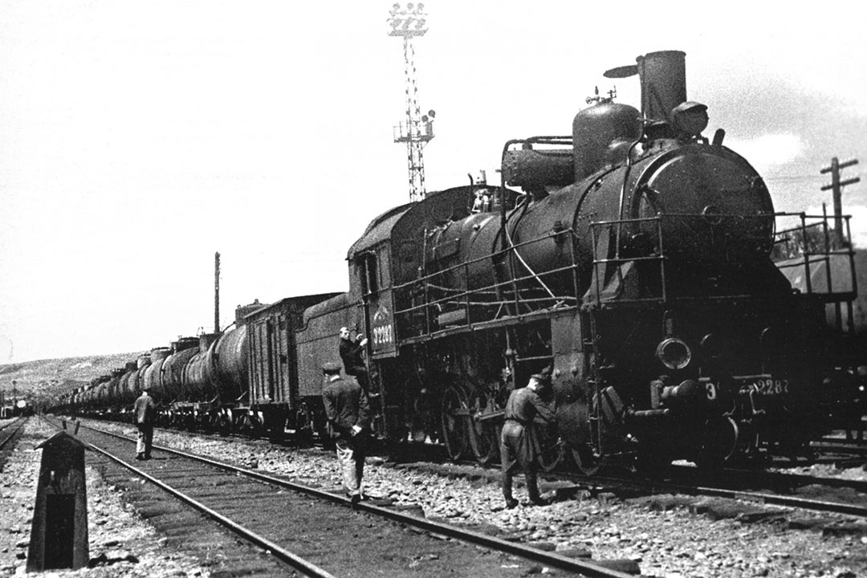

Конференция пройдет в смешанном формате (онлайн для иногородних участников на площадке MSTeams). Начало Пленарного заседания в 10.00 мск в РГУПС, г. Ростов-на-Дону.
Девиз конференции: «О подвигах железнодорожников вспоминаем вместе!» определяет, что все направленные статьи будут представлены в соавторстве: обучающиеся (профильных лицеев 10-11 классов, бакалавриата, специалитета, магистратуры и аспирантуры) и преподаватели.
Основные темы для обсуждения:
- Героическая деятельность специалистов-железнодорожников в военные годы.
- Биографии и подвиги железнодорожников.
- Инновационные решения, принимаемые специалистами в годы Великой Отечественной войны, для обеспечения железнодорожных перевозок.
- Мемориалы и памятные места, посвященные героям-железнодорожникам.

Рабочие языки конференции: английский, немецкий. французский.

По итогам работы конференции будет опубликован Сборник трудов, в который войдут материалы, присланные участниками. Материалы будут зарегистрированы в наукометрической базе РИНЦ. Сборнику присваиваются соответствующие библиотечные индексы УДК, ББK и международный стандартный книжный номер (ISBN).
Условия участия:
Допускается очное участие (выступление с докладом и публикация статьи) и заочное участие (только публикация статьи).
Для участия в конференции и опубликования статьи вам необходимо в срок c 1 января до 1 марта 2025 г. прислать (все 4 файла в одном письме) на адрес foreign@rgups.ru:
- заполненную форму «Заявки» (образец названия файла – Сидорова_ЕН_Петрова_ГА_заявка),
- статью на иностранном языке объемом от 3 до 5 ПОЛНОСТЬЮ заполненных страниц. Число соавторов в одной статье – не более трех. Каждый участник (преподаватель и обучающийся) может выступать соавтором не более двух раз (Сидорова_ЕН_Петрова_ГА_статья).
- подтверждение проверки на антиплагиат (не менее 70%; Сидорова_ЕН_Петрова_ГА_антиплагиат);
- экспертное заключение о возможности опубликования, выданное в вузе авторов (Сидорова_ЕН_Петрова_ГА_заключение).

ТРЕБОВАНИЯ
К ОФОРМЛЕНИЮ СТАТЬИ

Предоставляемый материал не должен быть опубликован ранее на иностранном, либо на русском языке в других печатных или электронных изданиях. Представляя текст статьи, авторы гарантируют правильность всех сведений о себе, отсутствие плагиата и других форм неправоверного заимствования в рукописи произведения, надлежащее оформление всех заимствований текста, таблиц, схем, иллюстраций. Авторы несут ответственность за подбор и точность приведенных фактов, цитат, статистических данных и прочих сведений. Авторы несут личную ответственность за оригинальность исследования, поручают редакции публикацию статьи и гарантируют наличие у них исключительных прав на использование переданного редакции материала. Не допускается направление в редакцию работ, которые посланы в другие издания или напечатаны в них.
Статья должна начинаться с постановки задачи исследования, иметь логично выстроенную структуру изложения материала, точные формулировки и убедительные обоснования полученных научных результатов, завершаться четкими выводами об их теоретической важности.
Статьи с грубыми грамматическими и стилистическими нарушениями норм иностранного языка и неправильно оформленным списком использованной литературы не рассматриваются.
1. Статья представляется в электронном виде в форматах doc, docx, одинарный интервал, в текстовом редакторе Word для Windows не ниже версии 6.0 (шрифт TimesNewRoman; поля: верхнее, нижнее, левое, правое – 20 мм). Тексты оформляются следующим образом: название статьи прописными буквами, полужирный шрифт, по центру, без переносов. Далее, через интервал, по центру − инициалы, фамилии авторов, на следующей строке, курсивом: наименование организации (если автор работает в филиале, то сначала указывается название головного вуза, далее, через запятую, название филиала / подразделения), адрес учебного заведения.
2. Представляемый материал должен содержать:
1) УДК;
2) название статьи, инициалы и фамилии авторов на иностранном языке (кегль 14);
3) аннотацию (до 170-200 слов) и ключевые слова (5–7 слов и словосочетаний) на иностранном языке (TimesNewRoman, кегль 12 pt);
4) содержание пунктов 2-3 повторяется на русском языке;
5) текст статьи (объем статьи 3-5 полностью заполненных страниц) на иностранном языке, шрифт TimesNewRoman, размер 14 pt. Абзацный отступ – 1,25 см. Выравнивание по ширине, межстрочный интервал – одинарный. Размер полей со всех сторон 20 мм.;
6) библиографический список (не менее 5 наименований) составляется по ходу упоминания литературы в тексте и приводится в конце рукописи (TimesNewRoman, кегль 12 pt). Список оформляется в соответствии с ГОСТ 7.0.5-2008. «Библиографическая ссылка. Общие требования и правила составления»); источники оформляются на языке оригинала. Ссылки на литературу в тексте оформляются в квадратных скобках следующим образом: [3, с. 252]. При цитировании указание страницы источника обязательно.
В списке литературы не допускается только указание использованных сайтов (только URL). Необходимо указать автора, название статьи или информационного материала, название сайта, страницу, дату обращения).
3. Таблицы должны иметь содержательные названия. В примечаниях к таблицам объясняются все сокращения или обозначения. В тексте даются ссылки на таблицы и рисунки. Иллюстрации должны быть четкими. Рисунки, графики, схемы должны выполняться в графических редакторах, поддерживающих векторную графику (например, AdobePhotoshop). Если в тексте есть фотография, отсканированный рисунок, то они обязательно должны быть представлены также и отдельным файлом в исходном графическом формате (например, jpeg). Математические формулы должны быть набраны в редакторе MS Equation 3.0.
Если рисунок (или таблица) в публикации один, то он обозначается как Рисунок (Таблица), а ссылка оформляется так: см. рисунок, см. таблицу. Если их несколько, то они нумеруются (например: Рис. 1, Таблица 2; ссылка: cм. рис. 1, см. табл. 2). Рисунки и таблицы должны иметь название. Переменные набираются курсивом (например: t — время, v - скорость движения), кроме греческих символов (α, β, γ). Цифры, наименование функций и критериев (sin, max, lim, Re) набираются прямым шрифтом (не курсивом), векторы и матрицы – прямым, жирным шрифтом, русские буквы в индексах набираются обычным шрифтом.
Все статьи будут проверяться на оригинальность текста (не менее 70% оригинальности). Оргкомитет имеет право отказать авторам в публикации при несоответствии статьи заявленным требованиям оформления.

ПРИМЕР ОФОРМЛЕНИЯ СТАТЕЙ

УДК 629.113

HEROIC DEEDS OF RUSSIAN RAILWAY EMPLOYEES …

А. I. Ivanov¹, S. K. Petrov², P. O. Sidorov¹
1. Rostov State Transport University, 2, Rostovskogo Strelkovogo Polka Narodnogo Opolcheniya Sq., Rostov-on-Don, 344038, Russia
2. Siberian Transport University, 191, Dusi Kovalchuk St., Novosibirsk, 630049, Russia

Abstract: 170-200 words.
Keywords: keyword 1, …, keyword 5.

ГЕРОИЧЕСКИЕ ПОДВИГИ РОССИЙСКИХ ЖЕЛЕЗНОДОРОЖНИКОВ …

И. В. Иванова¹, студентка, Д. С. Шульженко², аспирант, О. К. Васильева³,
к. филол. н., доцент

1. Ростовский государственный университет путей сообщения, пл. Ростовского Стрелкового Полка Народного Ополчения, 2, г. Ростов-на-Дону, 344038, Россия
2. Сибирский государственный университет путей сообщения, ул. Дуси Ковальчук, 191, г. Новосибирск, 630049, Россия

Аннотация: объем аннотации 170-200 слов.
Ключевые слова: ключевое слово 1, ключевое слово 2.

Текст…………текст…………………….текст [4, с. 28-29; 5-6].

References

- Бедный, А.Б. Интернационализация деятельности университета в глобальном обществе знаний / А.Б. Бедный // Высшее образование в России. 2016. №3. С. 81-89.
- HeadHunter. Итоги десятилетия 2010-2019: результаты опроса соискателей. URL: https://hhcdn.ru/file/16858415.pdf (дата обращения 11.02.2025).
- Fairabend, P. Farewell to Reason / P. Fairabend. London, New York, 1987.

Требования к устному выступлению:
Продолжительность доклада – до 5 минут. Наличие компьютерной презентации на иностранном языке обязательно.

АДРЕС ОРГКОМИТЕТА
По вопросам участия в конференции обращаться в оргкомитет конференции: 344038, г. Ростов-на-Дону, Пл. Ростовского Стрелкового Полка Народного Ополчения, 2, РГУПС. Кафедра ИнЯз. Е –mail: foreign@rgups.ru
Контактное лицо: к.филол.н., доцент кафедры «Иностранные языки» Колесниченко Альвина Николаевна,
Тел., WhatsApp: +7-90-444-66-018
E-mail: kolesnichenkoa@mail.ru
Оргкомитет будет благодарен Вам за распространение данной информации среди преподавателей и обучающихся университетов.

Форма заявки

 | Русский | Английский
Название доклада
ФИО автора 1 (обучающийся)
Место учебы /работы
Специальность, курс, группа
ФИО автора 2 – при наличии
(обучающийся)
Место учебы /работы
Специальность, курс, группа
ФИО автора 3 (преподаватель)
Должность
Ученое звание, степень
Контактный телефон преподавателя
E-mail преподавателя

Пример оформления рисунка / рисунков
Пример 1.
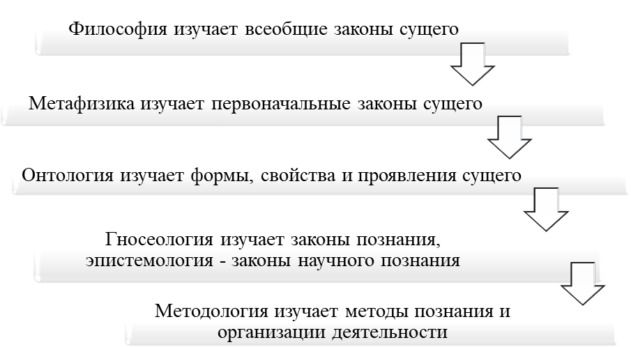

Рис. 1. Эволюционный процесс формирования методологии.

Пример оформления таблицы/таблиц

Таблица 3

Структура профессиональных компетенций ОПОП «Экономическая безопасность»

